**Java版通讯录**

**一、基本要求的实现**

单链表采用Java自带LinkedList，通讯录信息存储在数据库文件contacts.sql,含有简单的界面，能够简单操作

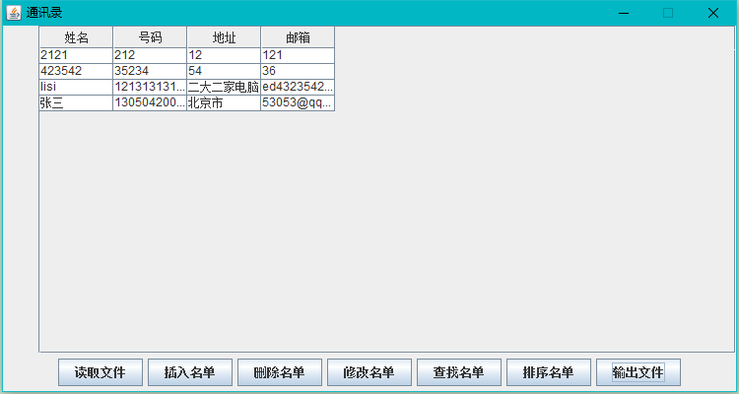

说明：上面为读取通讯录后，在面板上展示出来

**--1、支持从文件读入通讯录**

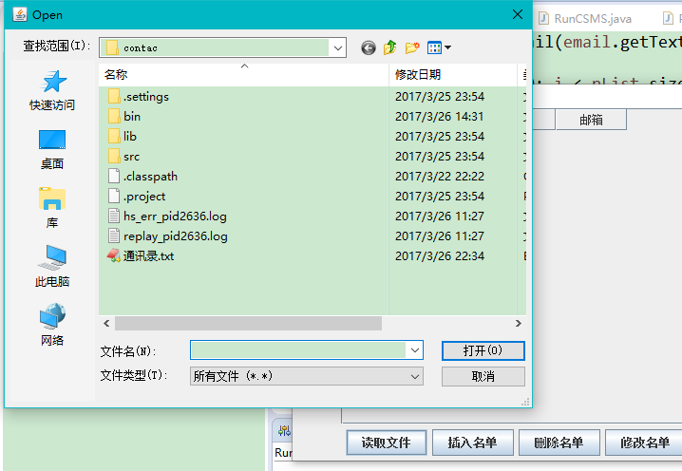

**注意：必须打开一个文件，否咋会出现空指针异常（没有判断文件为空的情况）**

**--2、插入、删除、修改通讯录记录**

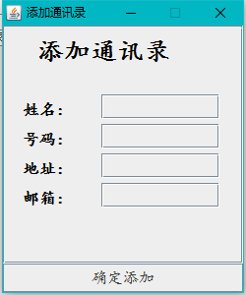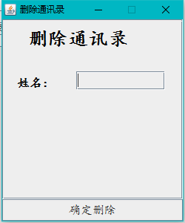 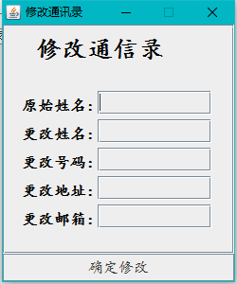

插入 删除 修改

说明：修改功能：第一行为被修改姓名，后四行为修改后的结果

注意：添加功能每次添加一个，删除功能根据姓名进行删除，修改功能根据姓名修改信息

**--3、查询通讯录记录、要求可按姓名和电话号码查询**

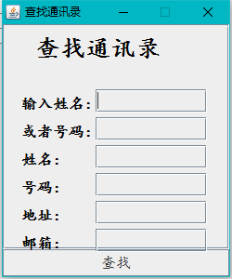

说明：前两行输入被查找的姓名或者电话号码，后四行为查找后的结果显示（未查到则不显示）

注意：任意输入姓名或者学号，只能根据其中一个信息进行查找，不能两个都输入。

**--4、可按姓名和电话号码对通讯录进行排序**

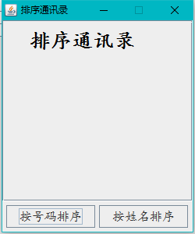

说明：排序有个按钮（按号码排序，按姓名排序），排序后的效果直接展示在主窗口上

注意：排序规则为一次从前往后判断字符大小。

**--5、输出通讯录到数据库中。数据库可选择Mysql、SQL Server和SQLite等。**

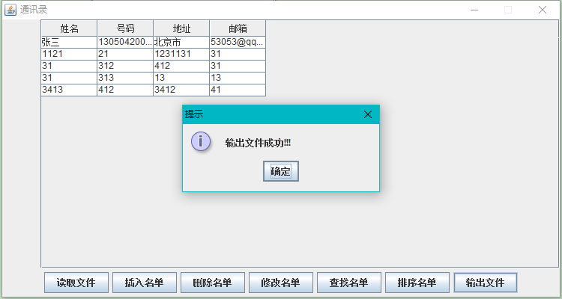

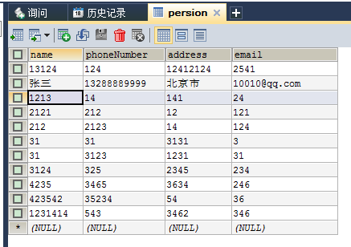

输出后，数据库结果

说明：数据库使用mysql，主键为电话号码（不可重复，负责数据库报错）

**二、数据库设计**

**表`persion`（信息表）**

|  |  |  |  |  |
| --- | --- | --- | --- | --- |
| Field | Type | Null | Key | Comment |
| name | varchar(20) | Not | —— | 姓名 |
| phoneNumber | varchar(40) | Not | PRI | 号码 |
| address | varchar(40) | —— | —— | 地址 |
| Email | varchar(40) | —— | —— | 邮箱 |

其他注意事项：编码不同（配置文件）